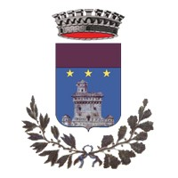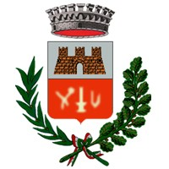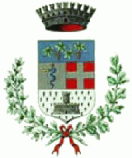  . | UNIONE NOVARESE 2000  Comuni di  Briona - Caltignaga - Fara Novarese  AREA TECNICA - Caltignaga Via Roma 16

SI COMUNICA CHE
PER TUTTO IL MESE DI AGOSTO
LO SPORTELLO DELL’UFFICIO TECNICO
di CALTIGNAGA sarà CHIUSO AL PUBBLICO

